江苏省仪征中学2023—2024学年度第一学期高二政治学科作业
第八课 主要的国际组织 8.2 联合国
研制人：李 蓉、李妍敏 审核人：李 蓉
班级： 姓名： 学号： 练习日期： 建议用时：
一、单选题
1．从《联合国气候变化框架公约》到《京都议定书》，再到《巴黎协定》以及《格拉斯哥气候协议》，人类必须要采取统一的行动来共同应对气候变化，以减少燃烧化石能源造成的温室气体排放。这表明
①联合国通过独特的方式推进成员间的合作 ②全球性问题与每个国家切身利益息息相关
③联合国是集体应对各种挑战和威胁的平台 ④世界各国都应超越文明隔阂实现文明共存
A．①② B．①① C．②③ D．③④
2．2022年7月，土耳其、俄罗斯、乌克兰和联合国的代表在伊斯坦布尔签署了“乌克兰粮食安全运输倡议”。该协议旨在让乌克兰谷物、粮食、化肥等通过安全的航海通道得到出口，为发展中国家和面临饥荒的弱势族群带来救济，有利于稳定全球粮食价格。这表明联合国
A．坚持各会员国主权平等 B．参与制定的协议各国必须遵守
C．为促进世界经济发展作出了积极贡献 D．在保障全球安全的国际合作中发挥重要作用
3．《联合国宪章》描绘出世界人民共建美好世界的宏伟蓝图。当今世界,《联合国宪章》依然具有强大生命力和重要现实意义。要坚定捍卫《联合国宪章》宗旨和原则需要
①推进各国实现国家根本利益的一致 ②大力推动国际关系民主化
③各国政策的制定要遵循《联合国宪章》精神 ④充分发挥联合国在国际事务中的作用
A．①③ B．①④ C．②③ D．②④
4．中国提出的人类命运共同体理念传播到国际社会，并载入联合国文件，达到新的理论高度和国际认可度，它是中国的世界观，反映了中国对当今世界的看法和对人类社会发展规律的把握，反映了中国与世界的关系。这一理念得到认可说明我国
①经济实力的提高和在国际社会中发挥日益突出的主导作用
②倡导共商共建共享的全球治理理念，符合联合国的宗旨和原则
③推动经济全球化朝着更加开放、包容、平衡、普惠、共赢的方向发展，符合世界各国的根本利益
④积极承担国际责任、促进国际发展合作
A．①④ B．①③ C．②③ D．②④
5．联合国总部有一座《铸剑为犁》的雕塑,该雕塑所寓意的联合国倡导的国际关系基本准则是
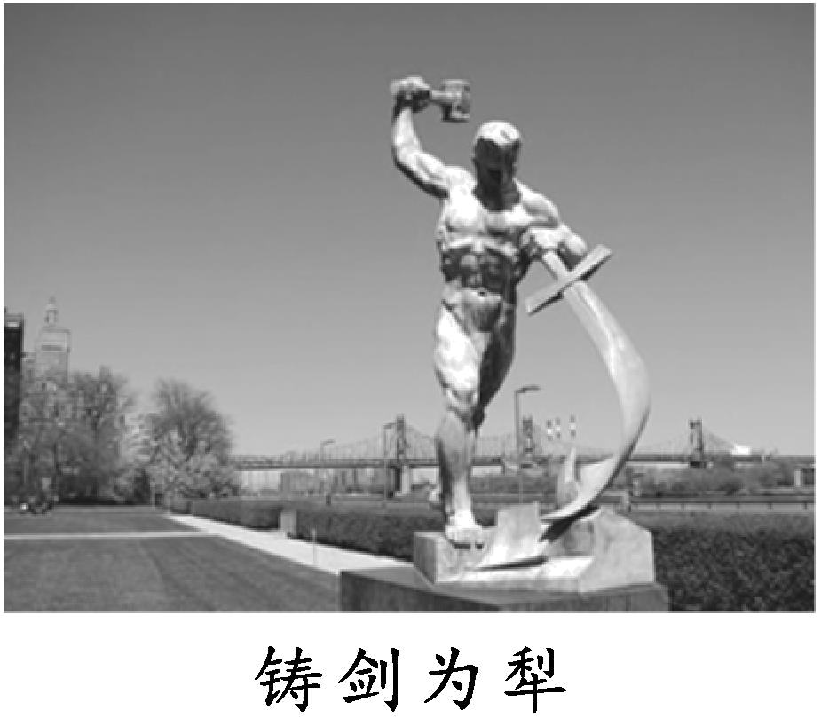
A．所有会员国主权平等 B．各会员国应忠实履行根据宪章规定所承担的义务
C．各会员国应以和平方式解决国际争端
D．联合国组织不得干涉在本质上属于任何国家国内管辖的事项
6．“共商共建共享”是中国提出的共建“一带一路”倡议的合作指导原则,是各方在推动共建“一带一路”过程中形成的重要共识。这一原则强调各方要一起协商、一起做事、一起受益,其背后彰显的是平等、合作、共赢的理念。这一理念
①顺应了和平与发展的时代潮流 ②契合了《联合国宪章》的宗旨
③凝聚了世界各国努力发展经济的共识 ④促进了世界各国经济的均衡发展
A．①② B．①③ C．②④ D．③④
7．《联合国宪章》确立了联合国的宗旨、原则和组织机构设置，规定了会员国的责任、权利和义务和处理国际关系、维护世界和平与安全的基本原则和方法。下列对联合国及会员国应遵循的原则理解正确的是
①各会员国必须以和平方式解决国际争端 ②各会员国必须无条件遵循联合国的决定
③联合国可以在一定条件下干涉会员国内政 ④各会员国不得侵害别国的领土完整、政治独立
A．①② B．①④ C．②③ D．③④

8．2022年5月26日，联合国安理会就一项由美国提出、旨在对朝鲜追加制裁的决议草案进行表决，由于中国和俄罗斯投了反对票，决议草案未获通过。材料体现了联合国安理会
A．实行“大国一致”的原则 B．实行少数服从多数的原则
C．是解决国家争端的司法机构 D．坚持联合国会员国主权平等
9．2022年4月26日，联合国大会一致通过由83国共同提交的“在安全理事会发生投否决票情况时进行大会辩论的长期授权”的决议草案。这项立即生效的决议规定，如果联合国安理会常任理事国中的任何一个或多个在安理会使用否决权，联大将在10日内自动召开会议，所有成员国可以对行使否决权的行动进行审查和评论。这项决议意在
①逐渐取消五大常任理事国的否决权 ②推动联合国的改革进程，更好发挥联大的作用
③把联合国的宗旨和原则落到实处 ④扩大联合国大会对联合国日常事务的管理权限
A．①③ B．①④ C．②③ D．②④
10．2022年8月31日，联合国安理会一致通过中国起草的关于加强非洲能力建设问题的主席声明，鼓励通过地区机制和平化解争端，实现共同、综合、合作、可持续的安全。这是安理会首份关于非洲能力建设问题的成果文件。这表明
①联合国安理会是实践多边主义的最佳场所 ②非洲治理的中国方案赢得世界各国的一致认可
③中国在人类和平与发展事业中发挥着建设性作用
④持久和平、安全稳定的非洲符合与会各方的共同利益
A．①② B．①③ C．②④ D．③④
11．根据《联合国宪章》,联合国秘书长的产生首先必须由安理会推荐，然后由联合国大会任命，任期5年，可连任。下列选项与联合国秘书长产生对接正确的是
A．安理会推荐——安理会是集体安全机制的核心
B．安理会推荐——安理会是联合国主要审议机构
C．由联合国大会任命——通常情况下需经联合国大会到会投票的会员国简单多数通过决定
D．由联合国大会任命——联合国大会对于程序性问题的表决方式体现“大国一致”原则
12．2022年7月22日，在联合国的协调下，俄乌双方就乌克兰粮食出口等问题达成一致，但随后又发生了用于粮食运输的敖德萨港口遭袭、乌克兰战俘营遇袭、扎波罗热核电站遭炮击等事件，对此俄乌双方均不承认是己方所为，并要求联合国展开调查。这表明联合国
①仍然是当今世界国际体系的核心 ②受各种因素制约，联合国有其局限性
③在促进人类文明进步方面作用重大 ④坚持以谈判和对话手段解决国际冲突
A．①② B．①④ C．②③ D．③④
13．作为世界上持续时间最长的地区冲突——中东问题,一向是联合国关注的焦点。尽管美国一心想绕过联合国主导中东局势,但历史证明,单靠美国解决不了中东问题。这是因为联合国
A．代表世界各国人民的意志和利益 B．是唯一有权采取行动维护世界和平与安全的机构
C．在促进和平与发展方面具有不可替代的作用 D．是世界上实践多边主义的最佳场所
14．国家主席习近平就联合国秘书长古特雷斯连任下届秘书长向其致贺电。联合国作为最具代表性的国际组织，在国际事务中发挥着重要作用。中方愿和古特雷斯秘书长一起，继续履行《联合国宪章》赋予的职责，坚定维护多边主义，为世界和平与发展作出更大贡献。这说明
①联合国秘书长负有维护国际和平与安全的主要责任 ②联合国是实践多边主义的最佳场所
③联合国在解决事关世界和平与安全的国际合作中发挥重要作用 ④秘书长是联合国的行政首长
A．①② B．①④ C．②③ D．③④
15．联合国海洋大会是海洋可持续发展领域最重要的国际会议。2022年联合国海洋大会于6月27日至7月1日举行，旨在鼓励国际社会采用可持续的方案管理海洋，以应对海水酸化、污染、非法捕捞和生物多样性丧失等一系列海洋问题。中国代表团参加了全会和互动对话议题会，主办主题为“促进蓝色伙伴关系，共建可持续未来”边会，并合作举办一系列边会活动。这表明
①联合国是实践多边主义的最佳场所，是集体应对风险挑战的有效平台
②中国为人类共同进步展现更大担当，推动构建发展命运共同体
③联合国作为当今一体化程度最高的国际组织，具有超国家性质
④共同利益是合作的基础，加强国际合作已成为世界各国的普遍共识
A．①② B．①③ C．②④ D．③④
二、主观题
16.阅读材料，完成下列要求。
2020年2月，党中央强调要尽快推动出台生物安全法，加快构建国家生物安全法律法规体系、制度保障体系。自2021年4月15日起，《中华人民共和国生物安全法》正式施行。
当前，在联合国、世界卫生组织框架下，国际社会围绕应对全球性重大新发突发传染病、防范生物武器和生物恐怖主义现实威胁、规范并促进生物科技研究应用、保护生物多样性等关键议题的讨论更趋深入。
习近平在博鳌亚洲论坛2022年年会上强调：“坚持统筹维护传统领域和非传统领域安全，共同应对地区争端和恐怖主义、气候变化、网络安全、生物安全等全球性问题．”
假如你将代表中国出席联合国安理会召开的生物安全会议，请拟一份发言提纲，简要阐明中国的立场。（8分）

（★选做题）17.阅读材料，完成下列要求。
2023年3月22日，中国常驻联合国副代表耿爽在安理会巴勒斯坦问题公开会上发言，指出巴以冲突反复上演，根本原因在于中东和平进程陷入停滞，“两国方案”迟迟未得到落实。国际社会应增强紧迫感，采取实际步骤推进“两国方案”，包括召开更大规模、更具权威、更有影响的国际和会，推动巴以尽快重启和谈。在此方面有重要影响的国家应负起责任，切实发挥建设性作用。安理会也要随时准备采取有意义的行动，承担起《联合国宪章》所赋予的责任。
耿爽说，中方愿同国际社会一道，继续为推动巴勒斯坦问题早日得到全面、公正、持久解决不懈努力。
结合材料，运用“国际组织”的相关知识，谈谈此次发言的合理性。（6分）

